العلامة | متوسطة محمود بوترعة – الولجة | السنة الدراسية: 2024/2025
............ | المستوى: الأولى متوسط | المدة: ساعة و نصف
 | اختبار الفصل الثالث في مادة العلوم الفيزيائية و التكنولوجيا
20 | الاسم و اللقب: ................................................ | القسم: ...............................
التمرين الأول: ( 06 ن ) أجب بصحيح أو خطأ مع تصحيح الخطأ إن وجد:
1- المحلول المائي هو خليط متجانس. ...............
..................................................................................................................................
2- المنحل هو المكون الغالب في المحلول. ..............
..................................................................................................................................
3- يتجمد الماء النقي عند درجة C⁰ 2. ..............
..................................................................................................................................
4- يعتبر الضغط عامل غير مؤثر في تغيرات حالة المادة. .............
..................................................................................................................................
5- تكون حبيبات الحالة الغازية متباعدة جدا و في حالة حركة عشوائية. ...............
..................................................................................................................................
6- الماء النقي خليط غير متجانس يتكون من ماء و أملاح معدنية. ................
..................................................................................................................................

التمرين الثاني: ( 06 ن )
لاحظ يوسف أن مكونات الصلصة (خل + زيت) التي قامت الأم بتحضيرها لم تمتزج حيث لاحظ نزول أحد المكونات إلى الأسفل و صعود المكون الآخر إلى الأعلى.
1/ برأيك أيهما نزل للأسفل و أيهما صعد للأعلى ؟ مع تبرير إجابتك.
- في الأعلى هو: .................................... – في الأسفل هو: ..................................................
- التبرير: ............................................................................................................................
2/ ما نوع الخليط (خل + زيت) ؟ مع تبرير إجابتك.
- نوع الخليط: .......................................................................................................................
- التبرير: ............................................................................................................................

3/ مثل النموذج الحبيبي لهذا الخليط.

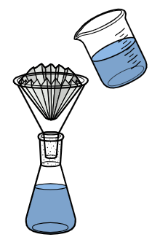
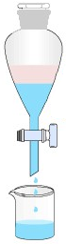
- أراد يوسف أن يفصل بين مكونات هذا الخليط باستعمال إحدى الطريقتين.
5/ سمّ الطريقتين الموضحتين في الوثيقة ( 01 ).
6/ ما هي الطريقة الأنسب لفصل مكونات الخليط السابق (خل + زيت) ؟
- ....................................................................................
...................................................................................... الطريقة 01 الطريقة 02
الطريقة 01:
................................
الطريقة 01:
...........................

الوثيقة (01)
الوضعية الإدماجية:( 08 ن )
أحس محمد بتعب شديد فقام بإذابة قرص فوار (فيتامين C) في كوب من الماء النقي كما هو موضح في الوثيقة (02).
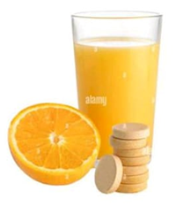

الوثيقة (02)

1/ ما نوع الخليط الذي تحصل عليه محمد ؟ علل.
- نوع الخليط: ...................................................................................................................
- التعليل: ........................................................................................................................
2/ ماذا نسمي كل من القرص الفوار و الماء في هذه الحالة ؟
- القرص الفوار: ................................................................................................................
- الماء: ..........................................................................................................................
3/ إذا علمت أن كتلة القرص الفوار g 1 و حجم الماء النقي هو ml 100.
- احسب تركيز هذا الخليط بوحدة ( g/L).
- القانون: ........................................................................................................................
- الحساب: .......................................................................................................................
....................................................................................................................................
4/ لاحظ محمد بعد مدة زمنية أن القرص الفوار لم ينحل كليا في الماء و بقيت كمية منه في قاع الكأس.
- ما نوع المحلول في هذه الحالة ؟
- نوع المحلول: .................................................................................................................
5/ اقترح حلا مناسبا حتى تنحل الكمية المتبقية من هذا القرص، و ماذا تسمى هذه العملية ؟
- الحل: ..........................................................................................................................
- نوع العملية: ...................................................................................................................
وفّـقـكــم الله

